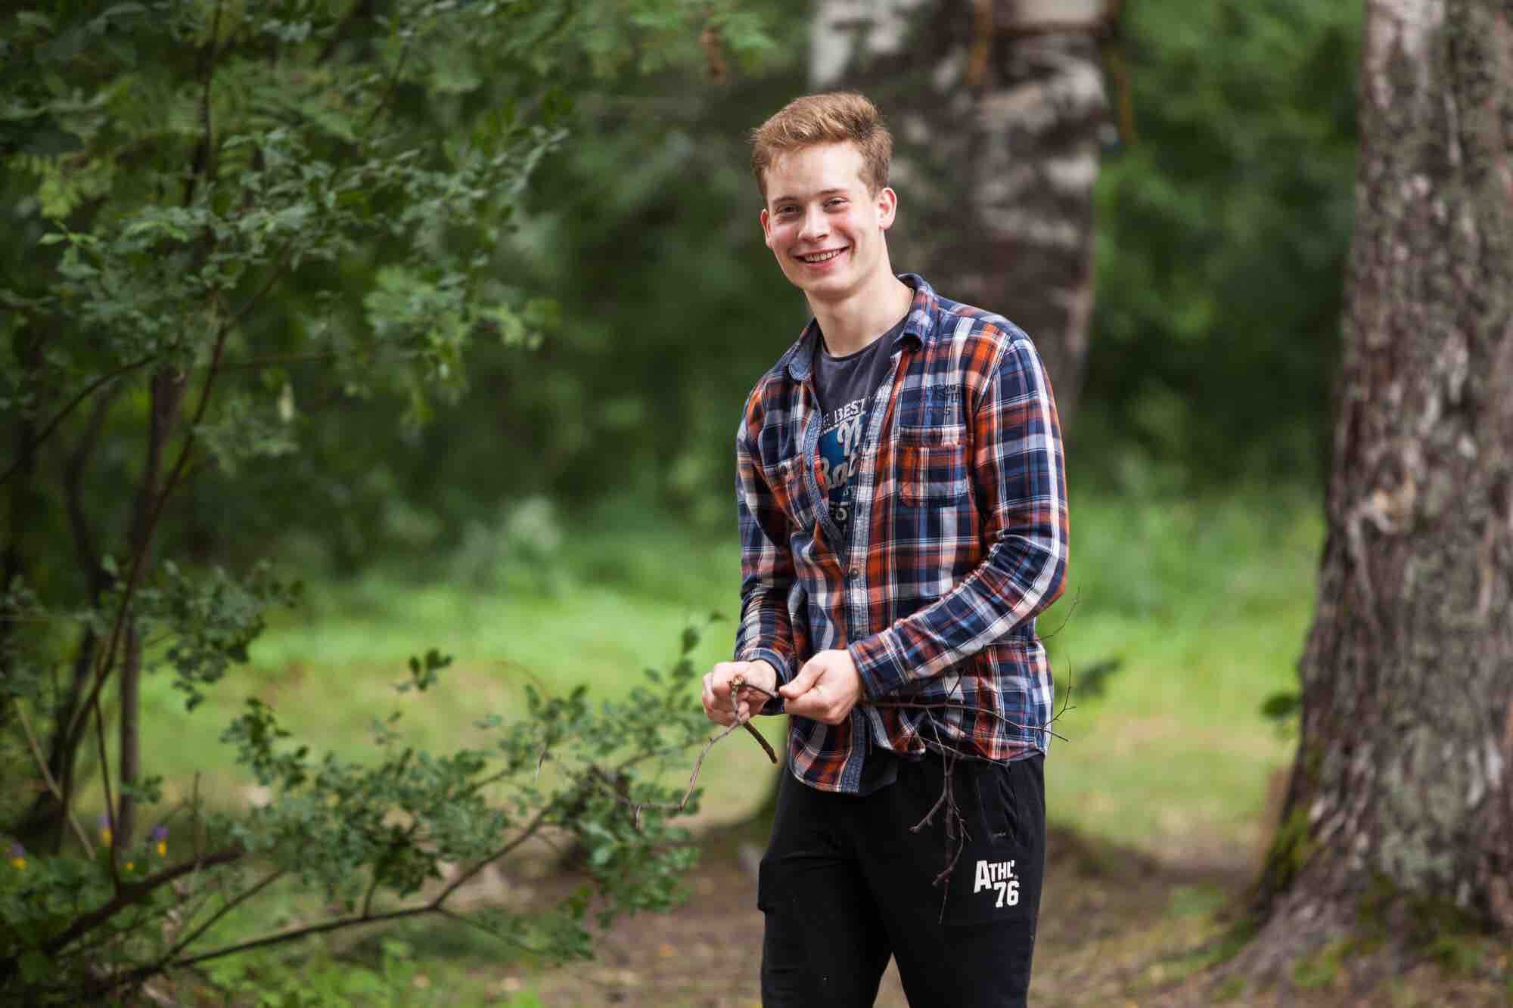
— Ты бережешь себя из-за проблем со спиной и не так часто появляешься на спортплощадках, но турнир ты ведь ни за что не пропустишь? Чем он для тебя является?
— Да, действительно, в течение уже нескольких лет из-за травмы не получается часто тренироваться. Приходится беречь здоровье и лишний раз не рисковать. Все это ради того что бы подойти к турниру в более-менее боеспособном состоянии. Как и для многих, для меня турнир — это главное спортивное событие года. Это возможность собраться одной большой школьной семьей, поблагодарить нашего наставника и учителя Михаила Филипповича и, конечно же, почтить память Василия Алексеевича.
— В прошлом году твоя команда, можно сказать, стала открытием турнира, так как своим выпуском вы играли впервые, и сразу отличный результат - полуфинал. В чем успех?
— Я бы не сказал, что мы были открытием. Мне кажется, такой результат был вполне закономерным. Среди нашего выпуска много хороших игроков и ещё в последние года в ТГ именно мы составляли основу школьной команды, показывая неплохие результаты. Нам удалось сохранить прежнюю сыгранность и взаимопонимание на площадке, и потому достойно выступили. Хотя изначально и ставили более высокие цели, но недостаточное количество личного опыта и уверенности не дало нам возможности побороться за кубок.
— Более чем уверен, что вы внесли коррективы в игру и за этот год еще больше повысили свое мастерство. Вы вошли в число тех команд, которые играют по схеме "5+1". Это одна из корректив или давняя цель?
— И то, и другое. Я всегда мечтал выиграть турнир именно своим выпуском. Мы все видим, что турнир не стоит на месте. Он развивается, растёт уровень команд и игры в целом. Приходит понимание, что играя по-старому достичь много не удастся. Новая схема даёт множество преимуществ, если достаточно тренироваться и практиковаться. Возможно, в этом году это изменение и не принесет своих плодов, но в будущем обязательно.
— Уже изучили своих оппонентов? Кого стоит боятся в этих командах?
— Как уже многие отмечали, сильнейшей является группа В. Так что, попав в группу к командам ТГ и 2016, можно сказать нам повезло. Однако, все равно нам придётся серьёзно потрудиться для выхода из группы. В прошлом году команда Никиты П. как и наша дошла до полуфинала. Они умеют правильно настроиться и сыграть на кураже. Конечно, особенно стоит выделить нападающих: Никиту Попова и Володею Емельянова. Команда ТГ на мой взгляд абсолютно непредсказуема. У них есть сильный лидер Филя Гетманов и, если он сумеет грамотно организовать игру, то школьники смогут удивить.
— Ты сейчас один из лучших игроков, на кого ровнялся при достижении этой цели?
— Если не брать в расчёт профессиональных волейболистов, игра которых меня всегда вдохновляла, то в первую очередь это были старшие партнеры по команде. Ваня Нефедов, благодаря которому мы ещё в младшей школе у всех выигрывали в мини-волейбол, а после вместе стали чемпионами Москвы. Сережа Попов и Женя Воронов. Вместе с ними удалось отыграть пару сезонов в ЛВЛ и многому у них научиться.

